Đông Hải ra quân chiến dịch làm sạch bãi biển

Ngày 8/8, tại bãi biển xã Đông Hải, xã đoàn Đông Hải phối hợp với Huyện đoàn, Bộ đội biên phòng tỉnh ra quân chiến dịch làm sạch bãi biển; có hơn 50 đoàn viên thanh niên tham gia chiến dịch.
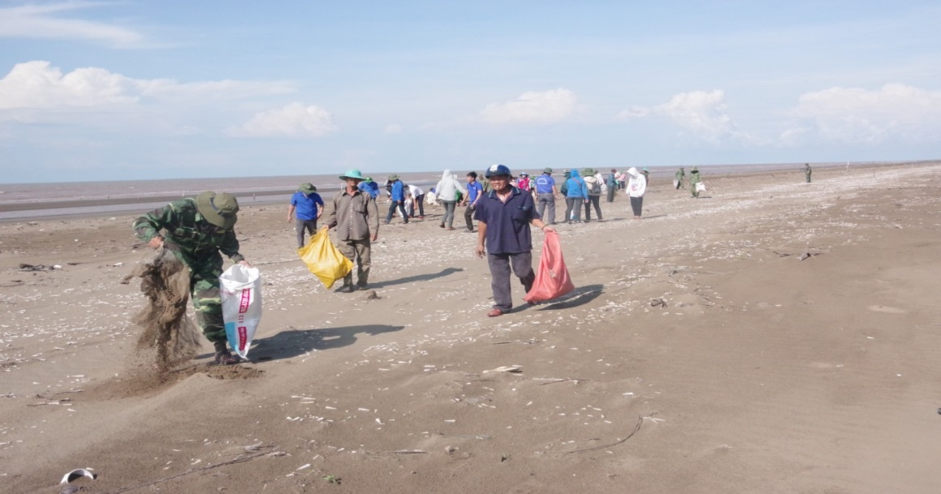
(Ra quân chiến dịch làm sạch bãi biển)
Tại đây, các đoàn viên Thanh niên tiến hành các hoạt động thu gom, xử lý rác thải, chất thải nhằm ngăn ngừa giảm thiểu rác thải nhựa tại khu vực bãi biển xã Đông Hải, huyện Duyên Hải; đây là hoạt động nhằm phát huy vai trò xung kích, tình nguyện của đoàn viên thanh niên tham gia phát triển kinh tế - xã hội, giữ vững xã Nông thôn mới; đảm bảo an sinh xã hội, quốc phòng, an ninh địa phương; tạo môi trường để đoàn viên thanh niên rèn luyện, cống hiến và trưởng thành; bồi dưỡng kỹ năng xã hội, tăng cường giáo dục truyền thống, đạo đức, lối sống, góp phần đoàn kết, tập hợp thanh niên, củng cố, nâng cao chất lượng tổ chức Đoàn, Hội.
Qua đó, góp phần tuyên truyền vận động nhân dân địa phương và ngư dân vùng biển nâng cao nhận thức bảo vệ biển, đảo, sử dụng tiết kiệm, hiệu quả và bền vững tài nguyên, đồng thời tích cực tham gia các hoạt động giữ gìn môi trường biển./.

NA RI

